
Україна
Вовчанський заклад дошкільної освіти (ясла-садок) №1
Вовчанської міської ради Чугуївського району Харківської області
вул. Пролетарське поле, 11, м. Вовчанськ, Чугуївський район, Харківська область
тел.(05741) 4-23-45, E-mail:soneshkosadok@gmail.com, код ЄДРПОУ 25790813

ПАСПОРТ БЕЗПЕКИ
Вовчанського закладу дошкільної освіти (ясла-садок) № 1
Вовчанської міської ради Чугуївського району Харківської області
(повне найменування закладу освіти)

Регіон _______Харківська область_____________________________________________________
Найменування ТГ ___________________Вовчанська ТГ_____________________________________
Найменування населеного пункту ______________м. Вовчанськ____________________________
Найменування закладу освіти __________Вовчанський заклад дошкільної освіти (ясла-садок) № 1
Номер у системі управління освітою _________52836_____________________________________
Географічні координати (довгота, широта ) 00.00000, 00.00000*

ЗМІСТ | стор.
І. Відомості про заклад освіти, адміністрацію. Команда планування безпеки. | 3-5
ІІ. Характеристика місцевості в районі закладу освіти (квартал, мікрорайон, прилегла територія). Соціальний статус дітей у закладі освіти, групи ризику. | 6-8
ІІІ. Територія закладу освіти. | 9-10
ІV. Стан забезпечення засобами охорони закладу освіти. | 10-11
V. Перелік будівель та інших об’єктів на території закладу освіти. | 12-13
VI. Пожежна безпека закладу освіти. | 13
VII. Відомості про правопорушення учинені/виявлені на території закладу освіти. | 14
VIІI. Додаткова інформація щодо закладу освіти. | 14

І. Загальні відомості про заклад освіти.

 | Повна назва | Вовчанський заклад дошкільної освіти (ясла-садок) № 1 Вовчанської міської ради Чугуївського району Харківської обасті*
 | Скорочена назва | Вовчанський заклад дошкільної освіти (ясла-садок) № 1 Вовчанської міської ради *
 | Адреса 1 : | 62501, Україна Харківська область,Чугуївський район, м. Вовчанськ, вул. Пролетарське Поле, 11 *
 | Адреса 2 :
 | Адреса 3 :
 | Код КОАТУУ | 6321610100 *
 | Код ЄДРПОУ: | 25790813 *
 | Форма власності: | Комунальна*
 | Тип закладу: | Ясла-садок*
 | Ступінь: | *
 | Функціональне призначення: | Надання дошкільної освіти*
 | Найменування органу, до сфери управління якого належить заклад освіти: | Відділ освіти Вовчанської міської ради Чугуївського району Харківської області*
 | Контактна інформація: | Телефони: (05741)42345, 0986243641  Електронна пошта: soneshkosadok@gmail.com  Веб-сайт: https://vovdnz1.wixsite.com/start  Соціальні мережі (адреса):  https://www.facebook.com/groups/449670379476577  https://t.me/+KByqk6fVz9E5M2Uy
 | Дата оновлення даних: | 01.08.2023*

*приклад заповнення
Відомості про адміністрацію закладу та відповідальних за напрямками:

 | Директор | ПЛУЖНІКОВА Лариса Миколаївна, 0986243641
 | Вихователь-методист | П.І.Б., тел.
 | Завгосп | ТКАЧЕНКО Олена Юріївна,0680877093
 | Психолог | П.І.Б., тел.
 | Медичний працівник | П.І.Б., тел.
 | Сторож | ЖЕЛТОВА Алла Володимирівна,0685991789
 | Прибиральник службових приміщень | ШАМРАЙ Віра Сергіївна
 | Представники підрозділів поліції, закріплені за закладом освіти (ювенальної превенції, дільничний офіцер поліції, поліцейський офіцер громади тощо) | П.І.Б., тел. (ЮП)  П.І.Б., тел. (ДОП)  ………………
 | Представник ДСНС (закріплений за закладом освіти) | П.І.Б., тел.
 | Представник Держпродспоживслужби (закріплений за закладом освіти) | П.І.Б., тел.
*перелік осіб не обмежений та може доповнюватися/змінюватися

КОМАНДА ПЛАНУВАННЯ БЕЗПЕКИ
Посада | П.І.Б./ підпис | Телефон службовий | Телефон особистий | e-mail
Спеціаліст із безпеки в освітньому середовищі (за наявності)
Директор закладу | ПЛУЖНІКОВА  Лариса Миколаївна | (05741)42345 | 0986243641 | soneshkosadok@gmail.com
Психолог
Медичний працівник
Представник ювенальної превенції (закріплений за закладом освіти)
Представник ДСНС (закріплений за закладом освіти)
Представник
Держпродспожислужби (закріплений за закладом освіти)
Інші зацікавлені (задіяні) представники

ІНФОРМАЦІЯ
про роботу постійно діючої технічної комісії з обстеження приміщень,
інженерно-технічних комунікацій закладу освіти

Комісія створена (так/ні) | У комісії присутній представник поліції  (так/ні) | Результати попереднього висновку комісії щодо готовності закладу освіти до навчального року (схвалено, схвалено з певними обмеженнями, відмовлено, інші висновки (вказати) | Результати висновку комісії щодо готовності закладу освіти до навчального року (схвалено, схвалено з певними обмеженнями, відмовлено, інші висновки (вказати)
Так | Ні | Заклад працює дистанційно | Заклад працює дистанційно

ІІ. Характеристика місцевості в районі закладу освіти
(квартал, мікрорайон, прилегла територія).

ХАРАКТЕРИСТИКА МІСЦЕВОСТІ В РАЙОНІ ЗАКЛАДУ ОСВІТИ

Рельєф | Рівнина |  | Гористий | Низовина | Примітка
Рельєф | V |  | □ | □
Можливості під’їзду/підходу | Доступно |  | Перешкода | Не можливо | Примітка
Можливості під’їзду/підходу | V |  | □ | □
Опис укриття | В наявності, належним чином облаштоване та розраховане на всіх дітей та персонал |  | Не має | Є, але не в повній мірі відповідає кількісним та якісним вимогам | Примітка (зазначити розташування: на території закладу освіти/прилегла територія)
Опис укриття | □ |  | V | □
Прилеглі лісові масиви | Відстань |  | Напрямок | Не має | Примітка
Прилеглі лісові масиви |  |  |  | V
Прилеглі водні  об’єкти | Тип (річка, озеро, ставок тощо) |  | Відстань (метри, кілометри) | Не має | Примітка
Прилеглі водні  об’єкти | Ставок |  | 200м | □
Графік об’їзду поліцією прилеглої території | День |  |  | Ніч | Примітка
Графік об’їзду поліцією прилеглої території | V |  |  | □
Наявність автомагістралей | Так | Ні |  | Відстань до автомагістралі (метри або кілометри)
Наявність автомагістралей | V | □ |  | 800м
*у полі «Примітка» також можна вказати свій варіант у разі необхідності

 | ОБ’ЄКТИ, ЩО РОЗТАШОВАНІ ПОБЛИЗУ ЗАКЛАДУ ОСВІТИ
№ | Найменування | Характеристика та пов’язані ризики | Напрямок | Відстань, кілометри, метри
1 | Продуктовий мінімаркет | Місце великого скупчення людей | Захід | 400 м.
2 | Залізничний станція,  автостанція | Місце великого скупчення людей | Північ | 1,5 км
*до переліку об’єктів які можуть бути додані належать інші заклади освіти, торгівельні та інші об’єкти у радіусі до 3 км. у сфері освіти, послуг та торгівлі

 | ТРАНСПОРТНІ КОМУНІКАЦІЇ ПОРЯД ІЗ ЗАКЛАДОМ ОСВІТИ
№ | Найменування | Характеристика | Напрям | Відстань, кілометри, метри
1 | Залізнична станція  Автостанція | Місце підвищеної небезпеки | Північ | 1,5 км.
*до переліку об’єктів можуть бути додані транспортні комунікації (зупинки, вокзали, станції тощо) у радіусі до 3 км. Під час надання характеризуючого опису необхідно використовувати наступні категорії: небезпечний об’єкт чи місце, місце (об’єкт) підвищеної небезпеки, високого рівня загрози. Критерієм надання категорії є кількість небезпечних факторів (від 1 і вище) та є суб’єктивним на розсуд особи, яка вносить інформацію в паспорт безпеки

 | ОРГАНІЗАЦІЇ, ЩО ОБСЛУГОВУЮТЬ ЗАКЛАД ОСВІТИ
№ | Найменування | За що відповідають | Графік робіт | Примітки
1 | Комунальна служба міста | Вивезення сміття | 9:00-17:00 | Відповідальна завгосп Ткаченко О.Ю.  0680877093
*до переліку організацій належать всіх державні та не державні суб’єкти, які надають послуги закладу освіти (транспорт, харчування, вивіз сміття, ремонт тощо) у радіусі до 3 км.

Соціальний статус дітей у закладі освіти:
(інформація про окремі категорії дітей та родин)


Із загальної кількості дітей, які навчаються в закладі освіти: планується - 19
1) Мають статус ВПО – 3
2) Багатодітна родина - 1

3) Під опікою - 2

4) Один із батьків, є учасником бойових дій у збройній агресії України – 2

Відомості про дітей групи ризику:

Перебуває на внутрішніх обліках закладу –


Перебуває на обліках поліції всього –

ІІІ. Територія закладу освіти.
ТЕРИТОРІЯ ЗАКЛАДУ ОСВІТИ
Територія закладу освіти складається: | одна ділянка*
Загальна площа всіх ділянок: | 1250,3 кв. м.*
Географічні координати | 50.275578, 36.931737
 | https://maps.app.goo.gl/rBa8ZHLwDogGJSFv5

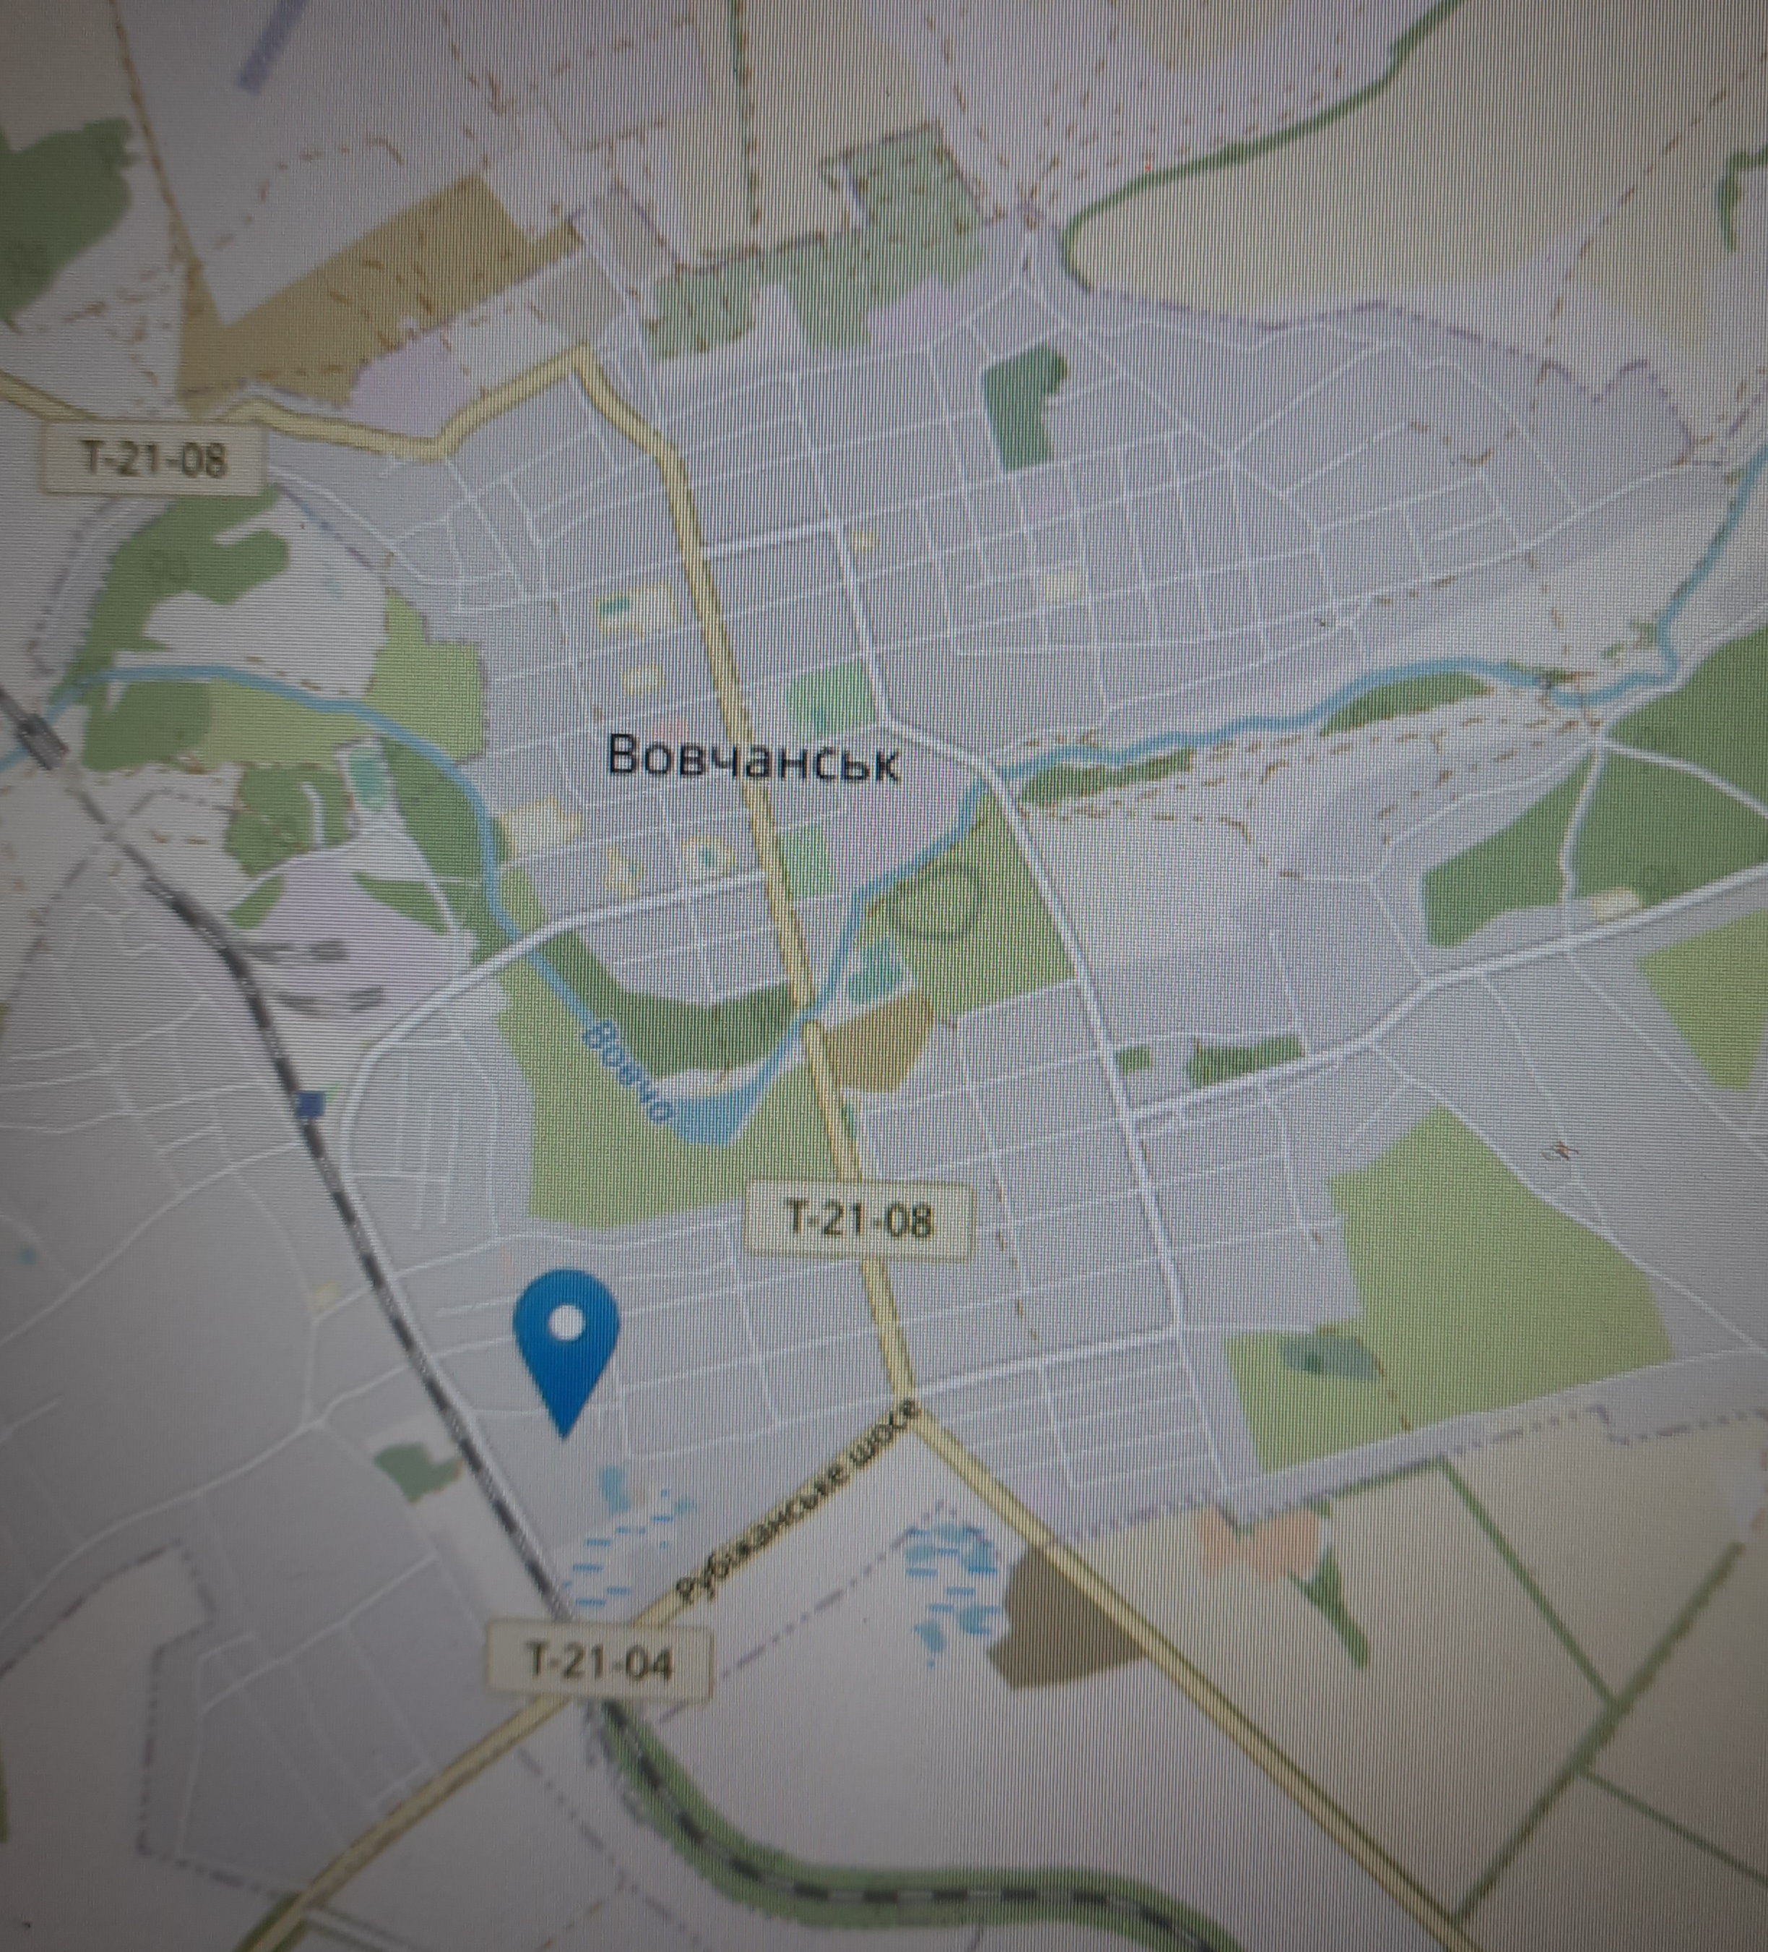 ФОТО:

Результат моніторингу кількості людей, які одночасно перебувають на території
та в закладі освіти:
Графік | Кількість осіб
з 8:00 до 15:00 | 4*
з 15:00 до 17:00 | 1*
Вихідні дні | 1*
*приклад заповнення

ПЕРЕЛІК ПОТЕНЦІЙНО НЕБЕЗПЕЧНИХ МІСЦЬ В ЗАКЛАДІ ОСВІТИ
Найменування | Характер небезпеки | Кількість місць (локацій) | Примітки
Електрощитова* | Фізична | 1 | Без зауважень
Туалет надвірний* | Фізична | 1 | Без зауважень
Сарайні приміщення в аварійному стані* | Фізична | 1 | Потребує капітального ремонту
Будівля корпусу № 3 | Фізична | 1 | Потребує капітального ремонту
*приклад заповнення

ІV. Стан забезпечення засобами охорони закладу освіти.

НАЯВНІСТЬ АКТИВНИХ ЗАСОБІВ БЕЗПЕКИ

Відеоспостереження
так/ні | з них за формою власності: |  |  | функціональні можливості:
так/ні | Поліція охорони | приватні фірми  (назва, контактна інформація) | Інше (назва) | покриття |  | суб’єкт який має доступ до камер (ДПО, приватна охоронна компанія, адміністрація ЗО, інше) | технічна можливість збереження інформації (так/ні) | тривалість збереження інформації (к-ть діб)
 |  |  |  | периметр | всередині |  | технічна можливість збереження інформації (так/ні) | тривалість збереження інформації (к-ть діб)
Арочні металодетектори
так/ні | з них за формою власності:
так/ні | Поліція охорони | Приватні фірми  (зазначити які саме,  контактна інформація) | Інше
 | □

Кнопки тривожної сигналізації |  |  |  |  | Орієнтовний час реагування (хв.)
так/ні | з них за формою власності: |  | Реагування на виклик на місце події забезпечується: |  | Орієнтовний час реагування (хв.)
так/ні | Поліція охорони | Приватні фірми  (зазначити які саме,  контактна інформація) |  |  | Орієнтовний час реагування (хв.)
так/ні | Поліція охорони | Приватні фірми  (зазначити які саме,  контактна інформація) | нарядом поліції | приватною охороною | Орієнтовний час реагування (хв.)
 | □ | □ | □ | □

Охоронна сигналізація |  |  |  |  | Орієнтовний час реагування (хв.)
так/ні | з них за формою власності: |  | Реагування на виклик на місце події забезпечується: |  | Орієнтовний час реагування (хв.)
так/ні | Поліція охорони | Приватні фірми  (зазначити які саме,  контактна інформація)
так/ні | Поліція охорони | Приватні фірми  (зазначити які саме,  контактна інформація) | нарядом поліції | приватною охороною
 | □ | □ | □ | □

Фізична охорона
так/ні | з них за формою власності:
так/ні | Поліція охорони | Приватні фірми  (зазначити які саме,  контактна інформація) | Від адміністрації закладів освіти | Режим роботи фізичної охорони (зазначити час з/по год.) | Інше
 | □ |  | Сторож | З 8-00 до 17-00

V. Периметр окремих будівель закладу освіти.

Об’єкти, які розташовані на території закладу освіти (рухомі та не рухомі) |  | Примітки
Найменування | Характеристика | Примітки
Спортивний майданчик,  6 прогулянкових майданчиків для кожної групи | Покриття – пісочне, огорожа є, доступ - вільний | В темну пору добу освітлюється
Смітник | Складається з одного сміттєвого контейнеру, який розташований в окремому місці господарчого подвір’я | Дотримання санітарних умов, обмеження доступу
Підсобне приміщення для господарчого інвентаря | Окреме приміщення в складі окремої будівлі (сарайне приміщення) | Зачинене, доступу немає
Будівля корпусу № 3 | Окрема будівля, для цільового призначення не використовується | Перебуває у занедбаному стані та потребує капітального ремонту. Доступ н обмежений
Сарайні приміщення, гараж з підвалом | Окрема будівля | Перебуває у занедбаному стані та потребує капітального ремонту. Доступ н обмежений
*містить перелік об’єктів та місць, які потребують обмеження доступу, є частиною інфраструктури закладу освіти, перебувають в його межах і можуть нести небезпеку в силу тих чи інших причин

Наявність пасивних засобів безпеки (огорожа, пішохідні переходи з відповідною розміткою тощо):
так/ні | з них:
так/ні | огорожа | регульований пішохідний перехід | нерегульований пішохідний перехід | засоби примусового зниження швидкості | острівці безпеки та написи на дорозі "ДІТИ", "ШКОЛА" | обмежувальні/  попереджувальні дорожні знаки | заклади торгівлі алкогольними напоями/тютюновими виробами в радіусі 100 метрів від будівлі ЗО | інше (вказати текстом які саме)
Так | V | □ | □ | □ | □ | V | Ні

VI. Пожежна безпека закладу освіти.
ПОЖЕЖНА БЕЗПЕКА
Документ | Наявність | Номер, дата | Відсутній | Результат перевірки  (відсоток) | Примітки
Акт обстеження* | Присутній | 22.08.2023 |  |  | Внутрішня комісія обстежила територію закладу та будівлі

*приклад заповнення

VIІ. Відомості про правопорушення учинені/виявлені на території закладу освіти.

ВІДОМОСТІ ПРО КРИМІНАЛЬНІ ПРАВОПОРУШЕННЯ
правопорушення виявлені на території закладу освіти |  | правопорушення виявлені безпосередньо в закладі освіти
учинені дітьми | учинені стосовно дітей | учинені дітьми | учинені стосовно дітей

ВІДОМОСТІ ПРО АДМІНІСТРАТИВНІ ПРАВОПОРУШЕННЯ
правопорушення виявлені на території закладу освіти |  | правопорушення виявлені безпосередньо в закладі освіти
учинені дітьми | учинені стосовно дітей | учинені дітьми | учинені стосовно дітей
*у даному розділі вказується довідкова інформація (вносяться фабули) про виявлені правопорушення на території та безпосередньо в закладах освіти упродовж року на час підготовки паспорту безпеки

VIІІ. Додаткова інформація щодо закладу освіти.

* З 01.08. 2022 року і по 20.06.2023 року Вовчанський заклад дошкільної освіти (ясла-садок) № 1 не здійснював освітній процес у зв’язку із збройною агресією росії. З 24.02.2022 року м. Вовчанськ опинилося в окупації, тому освітній процес до 31.05.2022 року надавався вихованцям за дистанційною формою організації освітнього процесу, а влітку і зовсім припинив надавати освітню послугу. Всі працівники були звільнені.
Заклад дошкільної освіти розрахований на 191 місце (за проектною потужністю), мав шість груп з 10,5 –годинним режимом - 5 груп, та 12-ти – годинним режимом перебування дітей – 1 група. Працювало 2 групи для дітей з особливими потребами, з них – 4 дитини з ООП. Всього відвідувало дошкільний заклад 121 дитина за списком, з них 5-річного віку - 39.
З 26.05.2022 року зі мною було тимчасово призупинено дію трудового договору.
З 02.01.2023 року мене як, директора, поновлено на посаді.
Протягом періоду:
- оформлено і здано Статистичний звіт про діяльність закладу дошкільної освіти ФОРМА № 85-К (річна) за 2022 рік,
- прийнято на ставку - сторожа, на 0,5 ставки – прибиральника службових приміщень, та на 0,5 ставки - завгоспа,
- здійснюється планомірна робота по збереженню матеріально – технічної бази закладу,
- проведена повна інвентаризація закладу, виявлені відсутні матеріали під час окупації, складено відповідний акт,
- постійно підтримується зв’язок із батьками вихованців, колегами.
м. Вовчанськ постійно знаходиться під обстрілами, тому у закладі є незначні пошкодження вікон будівлі закладу, павільйонів на дитячих майданчиках. Працівниками закладу контролюється ситуація, невеликі пошкодження ліквідовуються, територія закладу постійно підтримується в належному стані.
Планується відновлення освітнього процесу з 01.09.2023 року за дистанційною формою здобуття дошкільної освіти. Навантаження вихователя 1 ставка ( 6 годин) надає можливість забезпечити освітню діяльність дітей, 1 групи старшого дошкільного віку в необхідному обсязі.

